Δημήτρης ΚΩΣΤΑΡΙΑΣ
(Δάσκαλος – Βοηθός Περιφερειάρχη σε θέματα Ολυμπισμού, Εθελοντισμού και Αθλητισμού, π. Πρόεδρος Συλλόγου Δασκάλων/Νηπιαγωγών Περιφέρειας Πύργου, π. Ποδοσφαιριστής, π. Γενικός Αρχηγός Πανηλειακού, π. Γ.Γ ΕΠΣ Ηλείας)

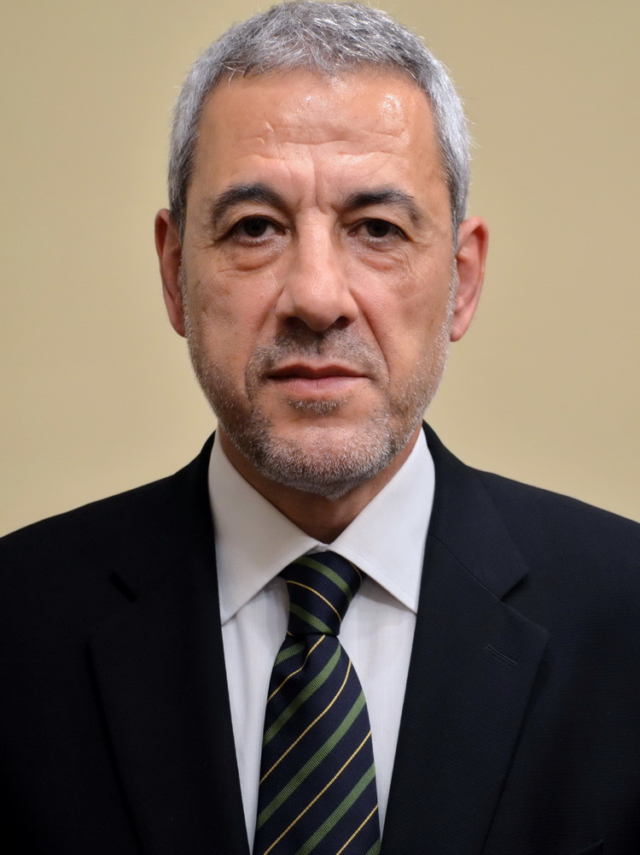
Γεννήθηκε το 1958 στο Βασιλάκι του Δήμου Αρχ. Ολυμπίας.

Είναι γιος του Γιάννη Κωσταριά (ταξιτζή) από την Αρχ. Ολυμπία και της Αγγελικής Κωσταριά από το Βασιλάκι, και έχει άλλα τρία αδέλφια.

Παντρεύτηκε και απέκτησε δύο γιους : το Γιάννη Κωσταριά (Πτυχιούχος του Πολιτικού Τμήματος της Νομικής Αθηνών) και το Στέφανο Κωσταριά (Πτυχιούχος Φαρμακευτικής).

Μετά την ολοκλήρωση της βασικής εκπαίδευσης του τότε Γυμνασίου, εισήχθη το 1977 στην Παιδαγωγική Ακαδημία Τρίπολης και αποφοίτησε το 1979.

Ολοκλήρωσε τη στρατιωτική μου θητεία και από το 1980 εργάστηκε αρχικά ως αναπληρωτής δάσκαλος (Ξηρόκαμπος, Λούβρο, Στρέφι, Καράτουλα).

Διορίστηκε στην Αθήνα το 1982 (Περιστέρι) και από το 1986 μέχρι και το καλοκαίρι του 2013, που συνταξιοδοτήθηκε, εργάστηκε σε διάφορα σχολεία της περιφέρειας του Πύργου (Βαρβάσαινα, Ελαιώνας, Αγ. Ιωάννης Πύργου, 10ο Πύργου, 3ο Πύργου, 1ο Πύργου ως Υποδιευθυντής).

Επί σειρά ετών εκλέχθηκε στο ΔΣ του Συλλόγου Δασκάλων Περιφέρειας Πύργου ως απλό μέλος , γραμματέας αλλά και δύο φορές ως πρόεδρός του.

Ασχολήθηκε με τον αθλητισμό και ειδικότερα με το ποδόσφαιρο από διάφορες θέσεις. Αρχικά ως ποδοσφαιριστής σε αρκετά σωματεία της Ηλείας (Πρόοδος Σαλμώνης, Ξενοφών Κρεστένων, ΑΕΚ Πύργου, Πανωλενειακός, Άτλας Ανεμοχωρίου), κατόπιν εκτός Ηλείας στην Αγία Παρασκευή (Α΄ Αθηνών) και ΑΕΚ Τρίπολης (Δ΄ Εθνική) και τέλος φόρεσε τη φανέλα του Πανηλειακού μέχρι και τη Β΄ Εθνική 1982-83.

Στη συνέχεια διετέλεσε Γενικός Αρχηγός στη μεγάλη πορεία του Πανηλειακού στην Α΄ Εθνική κατηγορία και αργότερα αναμείχθηκε ενεργά με τα διοικητικά της ΕΠΣ Ηλείας, ξεκινώντας την περίοδο 2005-2009, οπότε και εκλέχθηκε μέλος του ΔΣ. Την τετραετία 2009-2013 ήταν Πρόεδρος της Πειθαρχικής Επιτροπής ΕΠΣ Ηλείας και στις εκλογές της 27ης Απρίλη 2013 εκλέχθηκε μέλος του ΔΣ και υπηρέτησε την Ένωση από τη θέση του Γενικού Γραμματέα απ’ όπου και παραιτήθηκε το Μάρτη του 2014.

Στις Περιφερειακές Εκλογές του 2014 εκλέχθηκε Περιφερειακός Σύμβουλος για την Περιφερειακή Ενότητα Αιτωλοακαρνανίας με τον συνδυασμό "Δυτική Ελλάδα - Δικαίωμα στην πρόοδο", με επικεφαλής τον Απόστολο Κατσιφάρα, και έως σήμερα είναι Βοηθός Περιφερειάρχη σε θέματα Ολυμπισμού, Εθελοντισμού και Αθλητισμού.

